IDENTIFICATION | CAP Monteur en Installations Thermiques
OBJECTIFS | À l’issue de la formation, le stagiaire ou l’apprenant est en capacité de :  - Réaliser la pose de tuyauteries encastrées ou apparentes (acier, cuivre, PVC, PER,) et les raccorder aux appareils de chauffage et aux éléments afférents  - Etablir un diagnostic de panne ou de dysfonctionnement d'installation (fuite de gaz, d'eau)  - Changer ou réparer les pièces défectueuses  - Vérifier les pressions et températures, les échanges de chaleur et ajuster les réglages  - Installer un plancher chauffant, Installer ou changer une Ventilation Mécanique Contrôlée -VMC-  - Installer et régler une sonde intérieure ou extérieure pour la régulation de la température  - Poser des équipements pour des installations particulières (balnéo, hydrothérapie, piscine)
Public | Accessible à tous à partir de 16 ans ( 15 ans sous conditions)
Prérequis | Avoir obtenu CAP Monteur en Installations Sanitaires
Modalité  d ’admission et  Délais d’accès | Pour tous : Formation en présentiel et en distanciel  Réunion d’information collective, test de positionnement et/ou entretien individuel.  En apprentissage : signature d’un contrat d’apprentissage et intégration tout au long de l’année  Délais d’accès : sous 5 jours  Hors apprentissage : de 1 à 4 mois selon le financement
Durée | 420h en 1 an uniquement
Tarif | Prise en charge complete pour un contrat d’apprentissage  Prise en chare partielle ou total pour tout autre dispositif selon la situation et le statut du candidat :  14 € / heure de formation ( proposition d’un parcours Personnalisé)
CONTENU | Domaine Professionnel  Etude et préparation d'une intervention :  - Compléter et transmettre des documents  - Décoder un dossier technique d'installation thermique  - Choisir les matériels et les outillages  Réalisation d'un ouvrage courant :  - Déterminer les fournitures nécessaires à la réalisation  - Organiser son intervention  - Sécuriser son intervention  - Réceptionner les approvisionnements  - Equiper les appareils  - Implanter l'installation thermique  - Installer les supports et les appareils  - Assembler et raccorder les réseaux  - Contrôler le travail réalisé  Réalisation de travaux spécifiques :  - Echanger et rendre compte oralement  - Réaliser une mise en service  - Appliquer une procédure de maintenance préventive  - Effectuer une opération de maintenance corrective  Domaine Enseignement Général  - Français  - Histoire géographie / Enseignement Civique et Moral  - Langues étrangères  - Mathématiques - Sciences physique  - Education physique et sportive  - Prévention, Santé et Environnement / Sauveteur Secouriste du Travail  - Mobilité (facultatif)
Moyens pédagogiques | - Moyens matériels : un atelier de plomberie, chauffage, énergies renouvelables salle de cours, laboratoire de langue, salle informatique, tableau interactif, centre de ressources, laboratoire de fabrication.  - Moyens pédagogiques : équipe de formateurs pluridisciplinaires, délivrance d’un livret d’apprentissage, suivi de la formation avec accès internet sur Net YPAREO et MOODLE pour les maîtres d’apprentissage et les familles/tuteur, visite d’entreprise, rencontre parents / formateurs : 1 fois par an.
Évaluation | Contrôle en Cours de Formation (CCF) ou examen ponctuel en fonction des publics
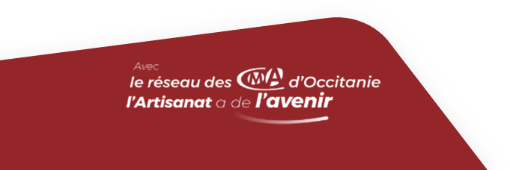  Qualification et Certificateur | Certificat d’Aptitude Professionnelle Diplôme de NIVEAU III  Code RNCP 38306  Certificateur : Ministère Education Nationale et de la Jeunesse  https://www.francecompetences.fr/recherche/rncp/38306/
Attestation de compétences | Remise en fin de formation.
Poursuite de parcours | - MC Maintenance Equipements thermiques individuels  - CAP Couvreur  - Pack « Micro » pour création d’entreprise
Lieu | Centre de Formation aux Métiers de l’Ariège, 2 Rue jean moulin, 09000 Foix.
Accessibilité | Le Centre de Formation aux Métiers accueille les personnes en situation de handicap.  Référent Handicap – Patrick ATTARD – 05 34 09 88 14 – p.attard@cma-ariege.fr
Contact | Apprentissage : Sylvie Tessier, Conseillère CAD, 05 34 09 79 00, s.tessier@cma-ariege.fr  Reconversion Adultes : Elodie GOMEZ 05 34 09 88 06 e.gomez@cm-ariege.fr

